企业网银公转私业务及向信用卡还款操作手册
尊敬的客户：
为更好地服务企业客户，我行企业网上银行已上线开通企业网银公转私交易自动入账及建行个人信用卡还款功能。上线后实现在限额内且联行号信息齐全的企业网银公转私交易（含建行个人信用卡还款）由系统自动处理。
感谢您使用建设银行企业网上银行！

一.功能介绍
企业网银公转私交易包括对公账户向个人账户转账自动入账功能及向建行个人信用卡还款功能，其中公转私交易包括单笔付款和批量付款，信用卡还款包括信用卡单笔还款、批量还款及还款情况查询操作。

二.业务规则
1．超限落地网点规则
目前，我行公转私限额为单笔50万，日累计500万，月累计5000 万，在限额范围内的公转私交易及信用卡还款交易，系统自动入账；单笔金额大于等于50万，仍落地到网点处理。
2．向信用卡还款业务仅支持通过行内转账向建行信用卡还款，不允许通过跨行转账向建行信用卡还款。
3. 向信用卡还款暂不支持商务卡还款。
4．信用卡还款仅支持人民币还人民币。
5．使用批量付款功能的客户，可通过主管操作员登录企业网上银行，选择“服务管理→个性设置”，开通户名校验功能。
a）如客户已开通户名校验功能：则按单笔付款规则，发后端返回账户信息并进行校验。
b）如客户未开通户名校验功能：则直接通过，在最后提交银行处理时，再提示客户交易结果。如收款账户信息不存在，则提示客户：“该收款账户信息不存在，请确认后重新提交”。
6．通过企业网银发起的对公账户信用卡还款交易，在客户信用卡对账单明细用途相关字段显示为“网银转入+单位名称”。
7. 收款人为他行的（跨行）公转私业务，业务办理方式不变。

客户操作流程
1.制单员登陆企业网银，点击转账业务—》转账制单—》单笔付款
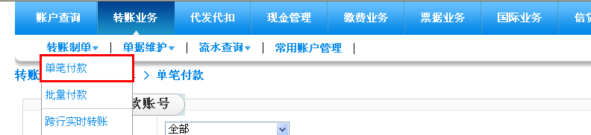

2.收款单位行别请选择“收款单位为建行”
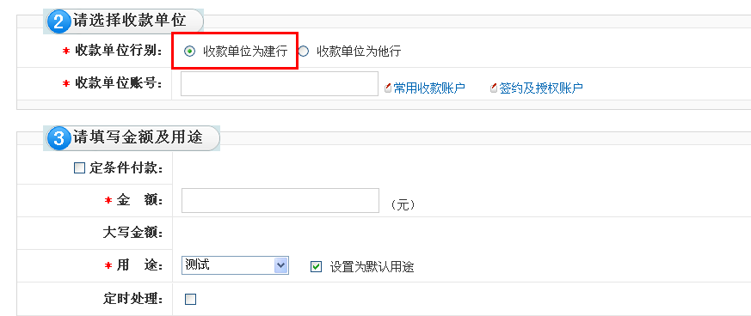
3.在“收款单位账号”栏位填写个人账号或信用卡账号、再填写还款金额、用途后，点击确定，系统回显个人账号或信用卡账号对应的户名，请核对收款方详细信息。
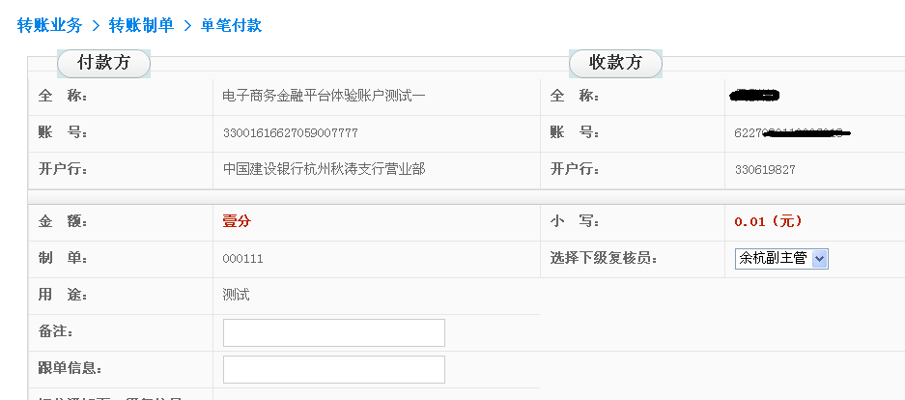
4．点击确定后完成制单。
5．复核员按正常流程复核完成后，系统回显交易结果，对于银行受理成功的交易，资金实时到账。
